
Desarrollo de GUIs
orientado a componentes

White paper recomendado: http://java.sun.com/products/jfc/tsc/articles/architecture/

Ejercicio 1
Se quiere desarrollar una agenda de contactos sencilla. De cada contacto se conoce nombre, apellido, dirección y teléfono. Desarrolle una interfaz gráfica que permita dar de alta contactos y visualizar los contactos en una lista tal como muestra el siguiente prototipo.
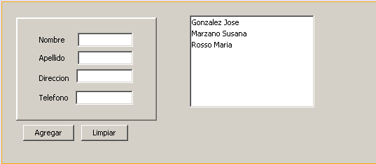
Ejercicio 2
Agregue a la interfaz la posibilidad de visualizar los detalles del contacto seleccionado en la lista. A continuación se presenta un prototipo de la nueva versión de la interfaz gráfica.
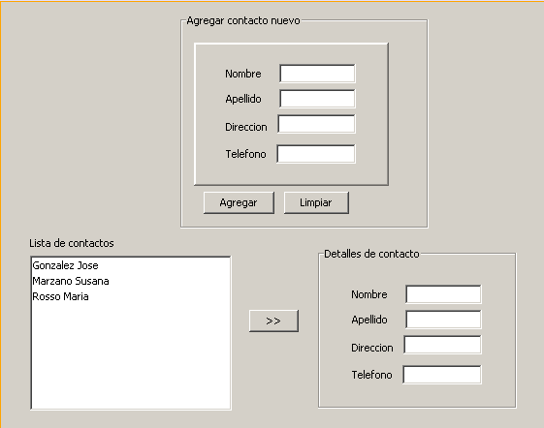

Ejercicio 3
Agregue a la interfaz la posibilidad de visualizar los detalles del contacto seleccionado en la lista. A continuación se presenta un prototipo de la nueva
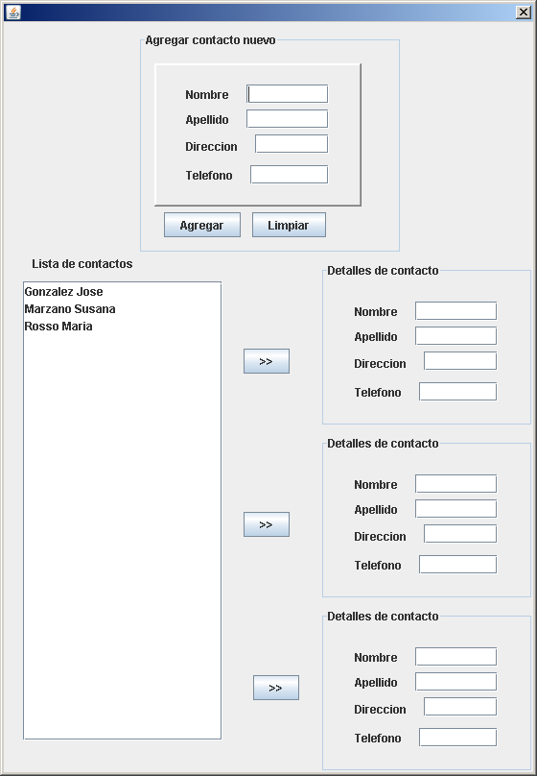
Ejercicio 4
La agenda ahora permite administrar dos tipos de contactos, los amigos y los de trabajo. De los amigos se conoce una lista de historias (cada una representada como un String) y de los compañeros se conoce el nombre del trabajo donde se conocieron (que por ahora también es un String).
Se sabe además que pronto llegarán requerimientos diferentes para los amigos y los compañeros, por esa razón se modelan ambos conceptos como clases distintas.
A continuación se presenta el diagrama UML que nos entregó el equipo de diseño

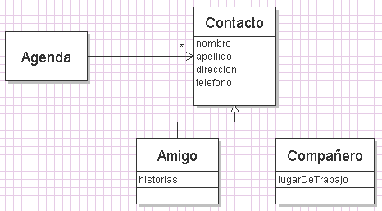

1-Realice las modificaciones al modelo realizado en el ejercicio 1.
2-Modifique la interfaz gráfica para soportar el agregado de los dos tipos de contactos.
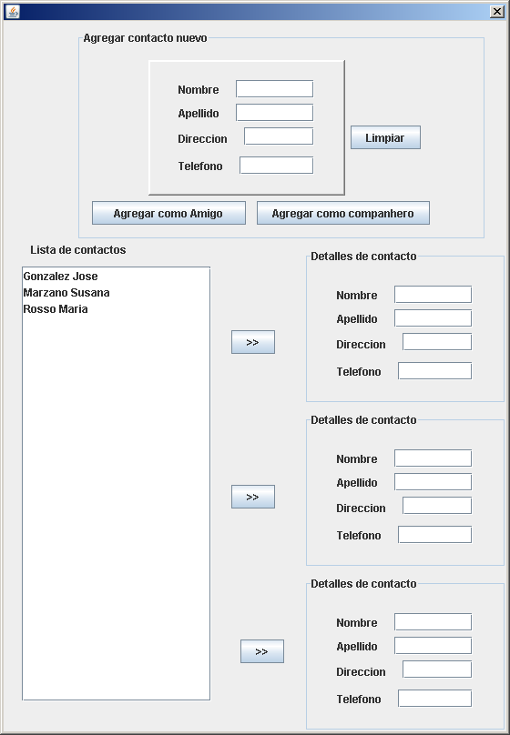
Ejercicio 5 (opcional)

Se quiere desarrollar un sistema para administrar un negocio de música online. El negocio vende dos tipos de productos: Instrumentos musicales y dvds. De cada producto se conoce un nombre, una descripción, un precio. Los instrumentos musicales usados tienen un 5% de descuento. Los dvds con más de 10 años de antigüedad un 10%.
A continuación se presenta el diagrama UML que nos entregó el equipo de diseño
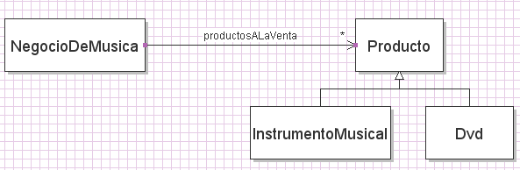
1-Desarrollar en Java el modelo presentado.
2-Desarrollar la siguiente interfaz para visualizar los productos. La solución debe contemplar una componente gráfica “DetallesDeProducto” que pueda reutilizar para construir la GUI. El precio con descuento es de solo lectura y se debe recalcular si se modifica el precio base.
3-(Opcional). Diseñe e implemente el carrito de compras.

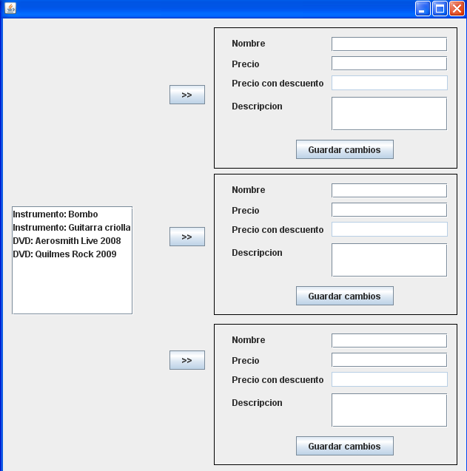

Ejercicio 6 (opcional)
Modifique la interfaz gráfica del ejercicio 5, para permitir el agregado de nuevos productos. Similiar a lo pedido en el ejercicio 1.

Ejercicio 7 (Opcional)
Una librería electrónica incorpora a su cartera de productos la venta de Kindles (dispositivo para la lectura de libros electrónicos).
De todos libros disponibles para la venta se conoce su título, ISBN, precio base, cantidad de páginas, editorial y año de edición.
La librería organizó una promoción por el bicentenario en la cual la facturación varía de acuerdo al tipo y número de libros comprados. La librería vende tres tipos de libros: Novelas, científicos y de política.

La promoción es la siguiente:
- Las novelas que tienen más de 200 páginas tienen un 20% de descuento.
- Los libros científicos anteriores al 2000 tienen un descuento del 50%. Los editados entre el 2001 y el 2006 tienen un 25% de descuento.
- En el caso de los libros de política, la librería tiene una lista de ISBN y un porcentaje de descuento asociado. Esta lista se fijó en el momento que se abrió la librería a través de Convenios y no será modificada. Por ende, un libro de política descuenta el porcentaje indicado en esa lista, si aparece. Si no aparece no aplica descuento.

Todos los libros de la editorial “EditorialUAI” tienen un descuento del 5% independientemente del tipo de libro que sean. Además, por la compra de 5 o más libros se realiza un 2% extra de descuento.

De los kindles se conoce su capacidad y su color. Hay tres tipos de KINDLES: CHICO, MEDIANO, GRANDE. Los CHICOS salen 300 pesos, los MEDIANOS salen 500 pesos y los GRANDES 700 pesos. Ayuda: Piense en el uso de enumerativos.
Algunas consideraciones:
- Su solución debe contemplar la clase Librería y una clase Facturador que entiende los siguientes mensajes:
>>float costo(IProducto unProducto)
que retorna el costo de un producto considerando todos los descuentos de la promoción. Tenga en cuenta que este método aplica tanto a un Kindle como a un libro de cualquier tipo.
>>float costo(ArrayList<IProducto> muchosProductos)
que retorna el costo por comprar todos los productos que llegan en la colección muchoProductos. Obviamente en esta lista de productos pueden venir mezclados libros de todo tipo y Kindles.
- Tanto los libros como los kindles tiene un método descripciónAmigable que devuelve una descripción amigable del producto (Ver ejemplos en el screenshot).

- Realice un diagrama UML que muestre las clases que participan de su solución.
- Implemente en Java el modelo que resuelve el problema.
- Desarrolle una interfaz gráfica que utilice como modelo a la Librería. Debe tener al menos lo que muestra el siguiente screenshot (puede mejorarla en todos los sentidos que crea conveniente)

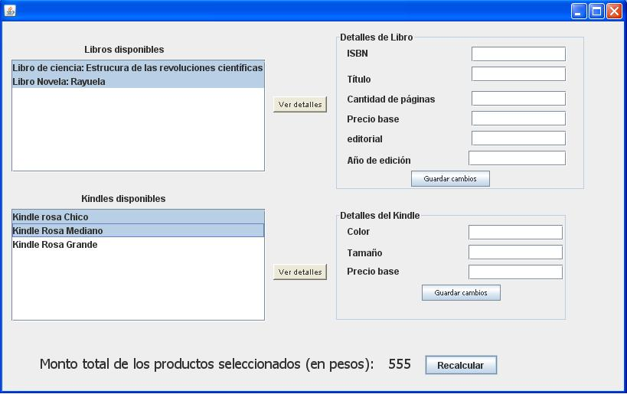

Algunas consideraciones de la GUI

- Lo que se muestra en el listBox de libros disponibles es el nombre amigable del libro
- Lo que se muestra en el listBox de Kindles disponibles es el nombre amigable del Kindle.
- Cuando el usuario presiona el botón ver detalles, se ven los detalles del libro o el kindle seleccionado.
- Cuando el usuario está viendo los detalles de un libro (o kindle), debe poder modificarlo y al presionar el botón “Guardar cambios”, los cambios deberán ser reflejados en el modelo. De esta manera, si ve el detalle de otro libro y luego vuelve al detalle del modificado, deberá poder ver los nuevos valores.
- Cuando el usuario presiona el botón de recalcular, se sobrescribe el precio mostrado en “Monto total de los productos seleccionados”. El nuevo valor será la suma de los precios de cada uno de los productos seleccionados en ambos listBoxes. El cáclulo lo debe resolver invocando el mensaje Facturador>>costo(ArrayList<IProducto> muchosProductos).

Ejercicio 9 (opcional) – creación dinámica de componentes
Desarrolle un programa que permita “pegar” varios archivos. Se toman como input N archivos y se genera un solo archivo de salida. En cada archivo de entrada, cada fila tiene una cantidad de columnas que funcionan como clave. Cada fila del archivo resultante, será la unión de las filas con el mismo identificador (como un join de BD).
El botón AddFile debe agregar dinámicamente una nueva instancia de la componente “New File”.
